广泛汇聚团结奋斗的正能量（认真学习宣传贯彻党的二十大精神）

王晓东 [人民日报理论](javascript:void(0);)

**人民日报理论**

微信号 rmrbllb

功能介绍 增强理论思维，把握事物本质。

2023-02-08[原文](https://mp.weixin.qq.com/s?__biz=MzA5NTMzMDgzMA==&mid=2735290671&idx=1&sn=9b79a9443b68fabcf82b7374ae63ed48&chksm=b6bd6e4e81cae758fc7302afb9743d80f65605b2ec15d64ef86921ecb8c8c1ca9ee1c684fd39&scene=27#wechat_redirect&cpage=120) 发表于

收录于合集

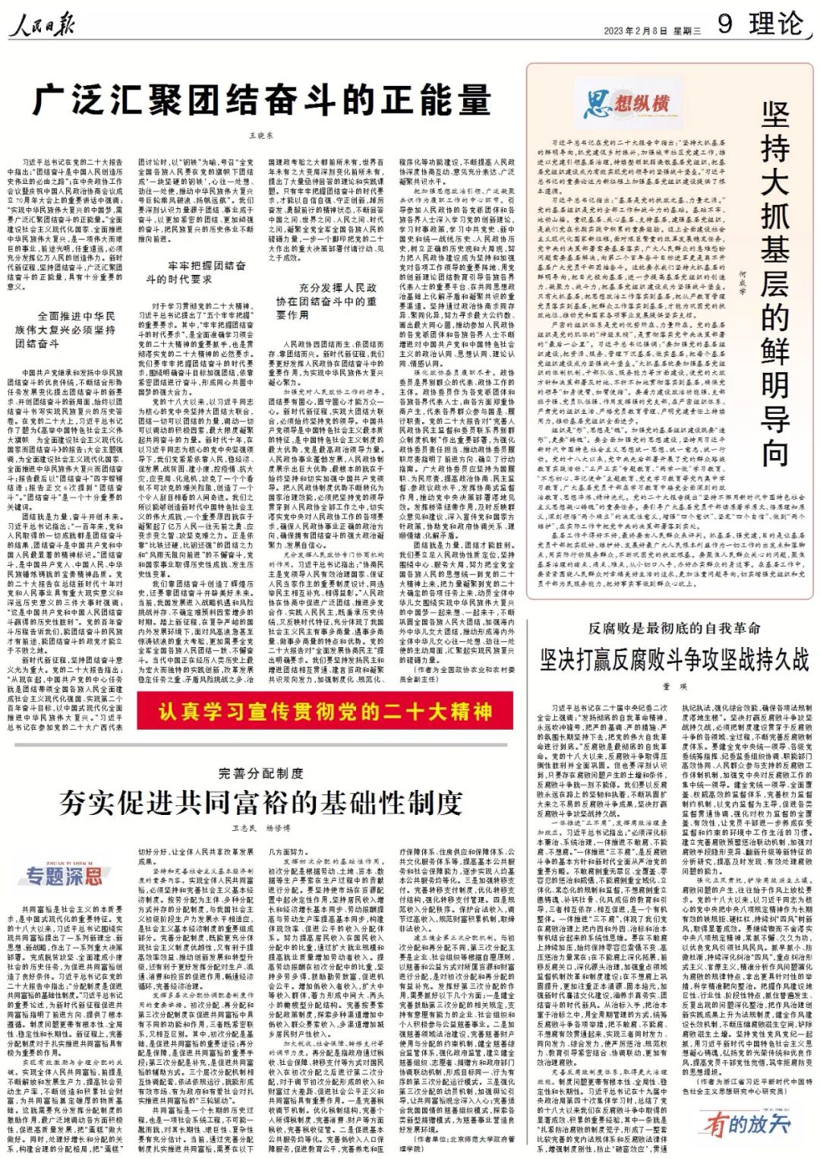

习近平总书记在党的二十大报告中指出：“团结奋斗是中国人民创造历史伟业的必由之路”；在中央政协工作会议暨庆祝中国人民政治协商会议成立70周年大会上的重要讲话中强调：“实现中华民族伟大复兴的中国梦，需要广泛汇聚团结奋斗的正能量。”全面建设社会主义现代化国家、全面推进中华民族伟大复兴，是一项伟大而艰巨的事业，前途光明，任重道远，必须充分发挥亿万人民的创造伟力。新时代新征程，坚持团结奋斗，广泛汇聚团结奋斗的正能量，具有十分重要的意义。

**全面推进中华民族伟大复兴必须坚持团结奋斗**

中国共产党继承和发扬中华民族团结奋斗的优良传统，不断结合形势任务发展变化提出团结奋斗的新要求、开创团结奋斗的新局面，始终以团结奋斗书写实现民族复兴的历史答卷。在党的二十大上，习近平总书记作了题为《高举中国特色社会主义伟大旗帜 为全面建设社会主义现代化国家而团结奋斗》的报告；大会主题强调，为全面建设社会主义现代化国家、全面推进中华民族伟大复兴而团结奋斗；报告最后以“团结奋斗”四字铿锵结语；报告正文6次提到“团结奋斗”。“团结奋斗”是一个十分重要的 关键词。

团结就是力量，奋斗开创未来。习近平总书记指出：“一百年来，党和人民取得的一切成就都是团结奋斗的结果，团结奋斗是中国共产党和中国人民最显著的精神标识。”团结奋斗，是中国共产党人、中国人民、中华民族锤炼铸就的宝贵精神品质。党的二十大报告在总结新时代十年对党和人民事业具有重大现实意义和深远历史意义的三件大事时强调：“这是中国共产党和中国人民团结奋斗赢得的历史性胜利”。党的百年奋斗历程告诉我们，能团结奋斗的民族才有前途，能团结奋斗的政党才能立于不败之地。

新时代新征程，坚持团结奋斗意义尤为重大。党的二十大报告指出：“从现在起，中国共产党的中心任务就是团结带领全国各族人民全面建成社会主义现代化强国、实现第二个百年奋斗目标，以中国式现代化全面推进中华民族伟大复兴。”习近平总书记在参加党的二十大广西代表团讨论时，以“钢铁”为喻，号召“全党全国各族人民要在党的旗帜下团结成‘一块坚硬的钢铁’，心往一处想、劲往一处使，推动中华民族伟大复兴号巨轮乘风破浪、扬帆远航”。我们要深刻认识力量源于团结、事业成于奋斗，以更加紧密的团结、更加顽强的奋斗，把民族复兴的历史伟业不断推向前进。

**牢牢把握团结奋斗的时代要求**

对于学习贯彻党的二十大精神，习近平总书记提出了“五个牢牢把握”的重要要求。其中，“牢牢把握团结奋斗的时代要求”，是全面准确学习领会党的二十大精神的重要抓手，也是贯彻落实党的二十大精神的必然要求。我们要牢牢把握团结奋斗的时代要求，围绕明确奋斗目标加强团结，依靠紧密团结进行奋斗，形成同心共圆中国梦的强大合力。

党的十八大以来，以习近平同志为核心的党中央坚持大团结大联合，团结一切可以团结的力量，调动一切可以调动的积极因素，最大限度凝聚起共同奋斗的力量。新时代十年，在以习近平同志为核心的党中央坚强领导下，我们党紧紧依靠人民，稳经济、促发展，战贫困、建小康，控疫情、抗大灾，应变局、化危机，攻克了一个个看似不可攻克的难关险阻，创造了一个个令人刮目相看的人间奇迹。我们之所以能够创造新时代中国特色社会主义的伟大成就，一个重要原因就在于凝聚起了亿万人民一往无前之勇、应变求变之智、攻坚克难之力。正是依靠“比铁还硬，比钢还强”的团结之力和“风雨无阻向前进”的不懈奋斗，党和国家事业取得历史性成就、发生历史性变革。

我们靠团结奋斗创造了辉煌历史，还要靠团结奋斗开辟美好未来。当前，我国发展进入战略机遇和风险挑战并存、不确定难预料因素增多的时期。踏上新征程，在复杂严峻的国内外发展环境下，面对风高浪急甚至惊涛骇浪的重大考验，更加需要全党全军全国各族人民团结一致、不懈奋斗。当代中国正在经历人类历史上最为宏大而独特的实践创新，改革发展稳定任务之重、矛盾风险挑战之多、治国理政考验之大都前所未有，世界百年未有之大变局深刻变化前所未有，提出了大量亟待回答的理论和实践课题。只有牢牢把握团结奋斗的时代要求，才能以自信自强、守正创新，踔厉奋发、勇毅前行的精神状态，不断回答中国之问、世界之问、人民之问、时代之问，凝聚全党全军全国各族人民的磅礴力量，一步一个脚印把党的二十大作出的重大决策部署付诸行动、见之于成效。

**充分发挥人民政协在团结奋斗中的重要作用**

人民政协因团结而生、依团结而存、靠团结而兴。新时代新征程，我们要更好发挥人民政协在团结奋斗中的重要作用，为实现中华民族伟大复兴凝心聚力。

**加强党对人民政协工作的领导。**团结要有圆心，固守圆心才能万众一心。新时代新征程，实现大团结大联合，必须始终坚持党的领导。中国共产党领导是中国特色社会主义最本质的特征，是中国特色社会主义制度的最大优势，党是最高政治领导力量。人民政协事业蓬勃发展，人民政协制度展示出巨大优势，最根本的就在于始终坚持和切实加强中国共产党领导。把人民政协制度优势不断转化为国家治理效能，必须把坚持党的领导贯穿到人民政协全部工作之中，切实落实党中央对人民政协工作的各项要求，确保人民政协事业正确的政治方向，确保拥有团结奋斗的强大政治凝聚力、发展自信心。

**充分发挥人民政协专门协商机构的作用。**习近平总书记指出：“协商民主是党领导人民有效治理国家、保证人民当家作主的重要制度设计，同选举民主相互补充、相得益彰。”人民政协在协商中促进广泛团结、推进多党合作、实践人民民主，既秉承历史传统，又反映时代特征，充分体现了我国社会主义民主有事多商量、遇事多商量、做事多商量的特点和优势。党的二十大报告对“全面发展协商民主”提出明确要求。我们要坚持发扬民主和增进团结相互贯通、建言资政和凝聚共识双向发力，加强制度化、规范化、程序化等功能建设，不断提高人民政协深度协商互动、意见充分表达、广泛凝聚共识水平。

**把加强思想政治引领、广泛凝聚共识作为履职工作的中心环节。**引导参加人民政协的各党派团体和各族各界人士深入学习党的创新理论，学习时事政策，学习中共党史、新中国史和统一战线历史、人民政协历史，树立正确的历史观和大局观，努力把人民政协建设成为坚持和加强党对各项工作领导的重要阵地、用党的创新理论团结教育引导各族各界代表人士的重要平台、在共同思想政治基础上化解矛盾和凝聚共识的重要渠道。坚持通过政治协商求同存异、聚同化异，努力寻求最大公约数、画出最大同心圆，推动参加人民政协的各党派团体和各族各界人士不断增进对中国共产党和中国特色社会主义的政治认同、思想认同、理论认同、情感认同。

**强化政协委员履职尽责。**政协委员是界别群众的代表、政协工作的主体。政协委员作为各党派团体和各族各界代表人士，由各方面郑重协商产生，代表各界群众参与国是、履行职责。党的二十大报告对“完善人民政协民主监督和委员联系界别群众制度机制”作出重要部署，为强化政协委员责任担当、推动政协委员履职尽责指明了前进方向、确立了行动指南。广大政协委员应坚持为国履职、为民尽责，提高政治协商、民主监督、参政议政水平，发挥协商式监督作用，推动党中央决策部署落地见效。发挥桥梁纽带作用，及时反映群众意见和建议，深入宣传党和国家方针政策，协助党和政府协调关系、理顺情绪、化解矛盾。

团结就是力量，团结才能胜利。我们要立足人民政协性质定位，坚持围绕中心、服务大局，努力把全党全国各族人民的思想统一到党的二十大精神上来，把力量凝聚到党的二十大确定的各项任务上来，动员全体中华儿女围绕实现中华民族伟大复兴的中国梦一起来想、一起来干，不断巩固全国各族人民大团结，加强海内外中华儿女大团结，推动形成海内外全体中华儿女心往一处想、劲往一处使的生动局面，汇聚起实现民族复兴的磅礴力量。

（作者为全国政协农业和农村委员会副主任）

本期编辑：王影迪

### 精选留言

用户设置不下载评论